**Министерство науки и высшего образования Российской Федерации Федеральное государственное бюджетное образовательное учреждение высшего образования**

**Воронежский государственный технический университет**

**Факультет информационных технологий и компьютерной безопасности**

**Кафедра систем управления и информационных технологий в строительстве**

**ОТЧЕТ ПО ЛАБОРАТОРНОЙ РАБОТЕ № 4**

По дисциплине: «Основы программирования и алгоритмизации»

наименование

на темы: «Особенности использования данных различного типа»

Автор работы: Р.Г. Меджидов группа бИЦ-241

подпись, дата инициалы, фамилия обозначение

Направление подготовки: 09.03.02«Информационные системы и технологии»

номер, наименование

Руководитель: О.В. Минакова

подпись, дата должность, инициалы, фамилия

Воронеж

2024

**Постановка задачи**

**Цель работы**: закрепление навыков применения базовых типов данных.

**Вариант задания**: 2

В течение месяца продавец доставлял на дом 4 л. молока в день. В марте молоко стоило х руб. за литр. С первого апреля цена молока увеличилась на (х+а) руб. за литр. Сколько надо заплатить продавцу за все доставленное молоко в конце апреля? Количество покупаемого молока осталось прежним

**Задания**:

1. Составить алгоритм решения задачи – создать блок-схему на сайте draw.io
2. Написать программу в соответствии с заданным стилем оформления
3. Оформить отчет о проделанной работе

**Практическая часть**

**1. Составить алгоритм решения задачи**

Алгоритм решения этой задачи состоит из 5 блоков:

1. Начало
2. Ввод x, a (стоимость молока в марте и повышение этой стоимости в апреле)
3. Расчет – y=4*(x+a)*30 (4 литра умножить на стоимость молока в апреле умножить на количество дней в апреле)
4. Вывод у (сколько нужно заплатить продавцу молока за апрель)
5. Конец

Преобразуем этот алгоритм в блок-схему на сайте «draw.io» (рисунок 1)

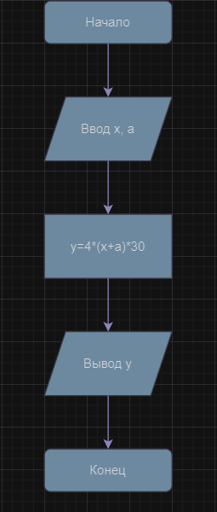

рисунок 1 – блок-схема

**2. Написать программу в соответствии с заданным стилем оформления**

Далее, необходимо преобразовать данную блок-схему в программу.

Первым делом необходимо загрузить две библиотеки: stdio.h – стандартная библиотека для C и locale.h для различных переводов, конкретно нам нужен русский язык (рисунок 2)



рисунок 2 – загрузка библиотек

Далее создаем тело программы (voidmain), устанавливаем русскоязычную локализацию (setlocale(LC_CTYPE, "RUS")) в теле программы и объявляем три переменные типа int - x, y, a для стоимости молока в марте, для повышения стоимости молока в апреле и для итоговой заплаченной суммы. (рисунок 3)



рисунок 3 – объявление переменных

Далее необходимо воспользоваться функцией «scanf» для счета данных переменных (х, а) и вывести пояснительную подсказку в консоль с помощию функции «printf» (рисунок 4)

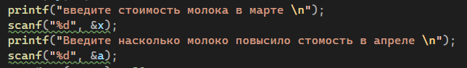

рисунок 4 – счет данных

Далее проводим основные вычисления и производим вывод значений с помощью функции «printf» и получаем итоговый код (рисунок 5)

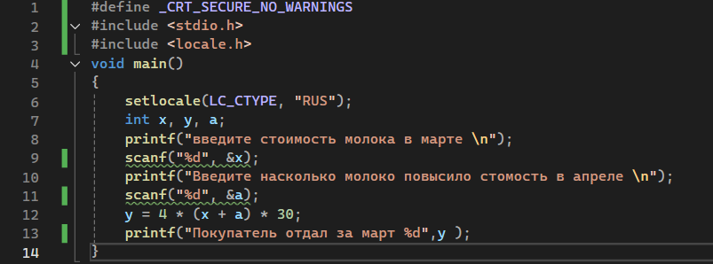

рисунок 5 – итоговый код

Для проверки используем значения x=30, a=10, должно получиться значение y=4800 (рисунок 6)

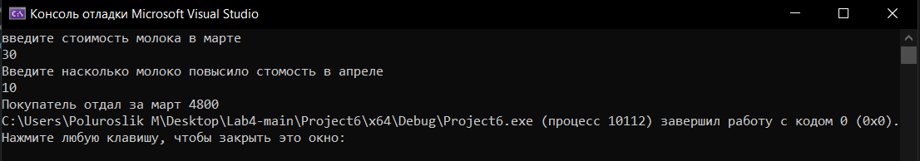

рисунок 6 – консоль

**Вывод**

Я закрепил навыки применения базовых типов данных, научился составлять алгоритм решения задач, писать программу в соответствии с заданным стилем оформления и оформлять отчет о проделанной работе